# 常见错误汇总

Web云编辑某文件的时候可以出现各种各样的错误， 一些错误可能是软件引起的，但大部分的错误都是配置的错误。

# 点击“云编辑”没反应：

**可能原因：**浏览器问题

# 点击“云编辑”出现：

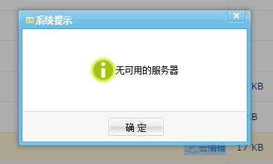

**可能原因：**管理后台云编辑服务器配置问题：

* **管理后台未配置服务器**
* **或云编辑服务器的服务未正常启动** 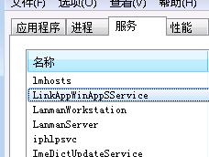

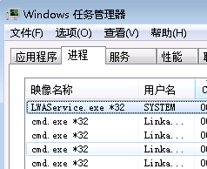

* **或没有添加账号**
* **或者: 配置的均衡策略过小，导致对应的服务器被排除在外：——如图，就是说RAM使用率大于%2或者CPU使用率大于3%则排除在外。 一般应该设置80%、90%。（默认情况是0， 表示不使用此策略）**

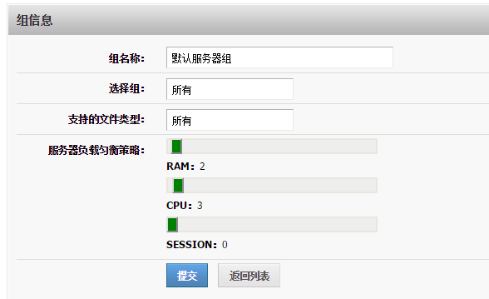

# 点击“云编辑”出现：

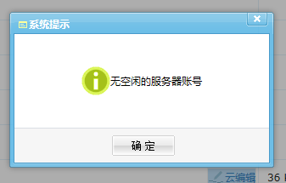

**可能原因：**管理后台配置的所有的云服务器账号都是繁忙状态（可以通过管理后台进行查看）：

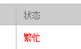

# 点击“云编辑”出现：

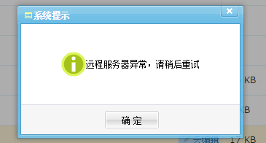

**可能原因：**这表明错误出现在云编辑服务器之上，具体表现在弹出的***云编辑客户端窗口***之中，参见下面内容————

## 打开了云编辑客户端窗口，但是

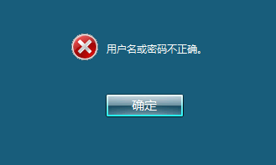

**可能原因：**使用的云编辑服务器账号的密码不对， 通常密码是 Qwer!@34， 而不是qwer!@34, 而一般默认就是Qwer!@34—— **有两个概念： LFS云编辑账号(保存在LFS数据库) 、云编辑服务器账号(即电脑账号) —— 两者用户名和密码必须匹配。**

## 打开了云编辑客户端窗口，但没有打开文件，也没有报错，没有任何内容：

**可能原因：**云编辑服务器安装问题，最好是重新安装一遍，然后重启机器。

## 打开了云编辑客户端窗口，但是出现：

**User Profile Service 服务未能登录,无法加载用户配置文件**

**如图：**

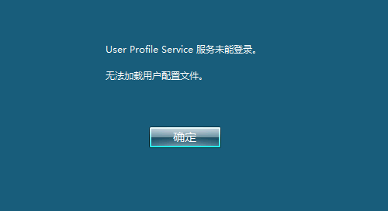

接着就直接关闭了客户端窗口。

**可能原因：**云编辑服务器的 用户是刚刚删除后重新新建的， 其各个用户的独立的配置文件未生成， 重启物理机后解决

如：

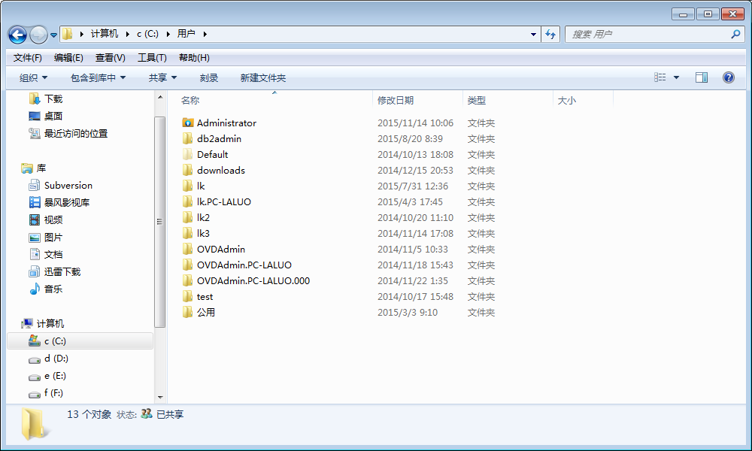

## 打开了云编辑客户端窗口，但是出现：

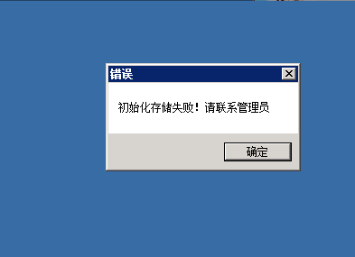

**可能原因：**这个是云编辑服务器本身直接相关，具体有可能是：

* 云编辑服务器配置错误——需要仔细检查其中的Set.xml配置文件
* 或者安装错误——重新安装
* 或者NAS错误——看NAS是否正常启动，是否能正常挂载，日志是否有报错，可能需要重启

## 打开文件很慢:

**可能原因： 文件很大，云编辑服务器空间不够。。**

## 出现一片黑色：

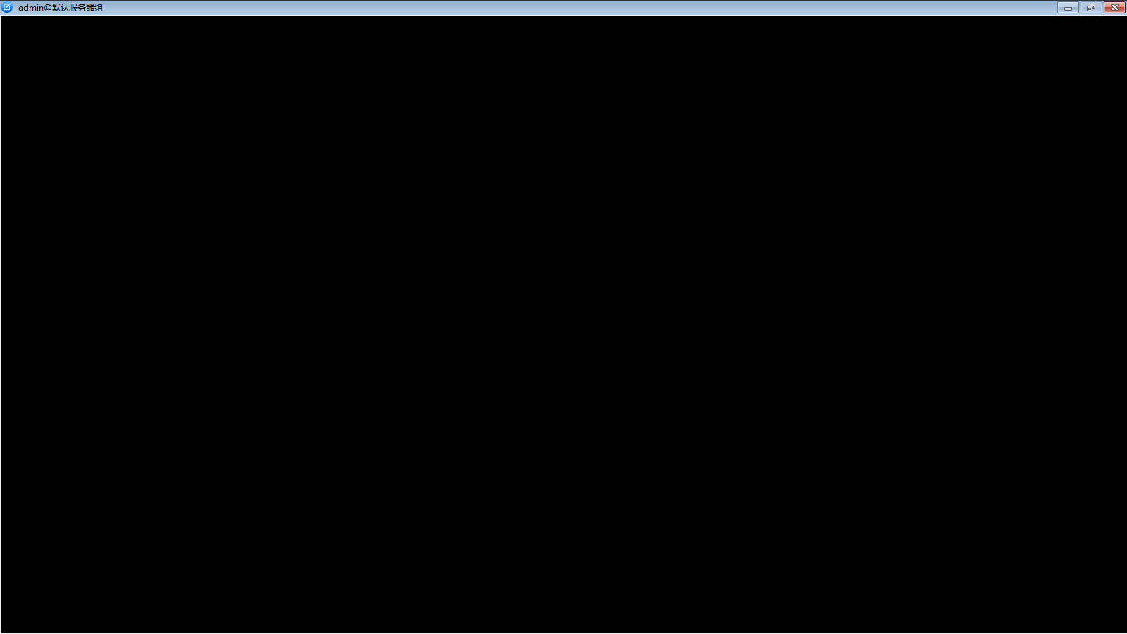

**可能原因：**云编辑服务器本身问题， 可能需要重新安装。

## 没有弹框，只是过了一会后提示



**可能原因：**可能是浏览器或操作系统问题： 比如win10中就不行。